# DBCP连接池

## 概述

DBCP 是Apache 的commons 项目的一个子项目

去官网下载 dbcp 和 pool 的jar包 ，DBCP 依赖 POOL的jar包

复制两个jar 到WEB-INF/lib下



DBCP连接池 核心类 BasicDataSource

* 任何数据库连接池，需要数据库连接，必须通过JDBC四个基本参数构造

## 手动设置参数

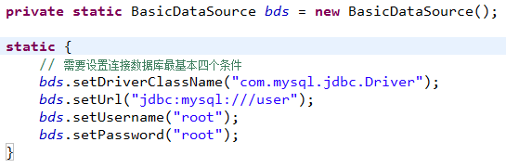

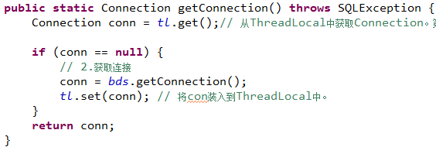

### 通过配置文件

#### dbcp.properties

driverClassName=com.mysql.jdbc.Driver

url=jdbc:mysql:///user

username=root

password=root

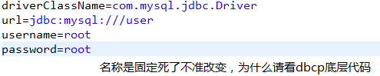

#### jdbcUtils

